INSTITUTO SUPERIOR DE COMUNICAÇÃO E IMAGEM DE MOÇAMBIQUE

**QUALIDADE DE SOFTWARE**

Alberto António Chongo

Análise de Qualidade

Maputo, Março de 2024

# RESUMO

No presente trabalho irei fazer uma breve análise de qualidade do Chinelo Ipanema, irei fazer uma análise profunda sobre as qualidades, ou seja os pontos fortes e fracos e também irei deixar algumas recomendações de melhorias para a mesma marca.

# SUMÁRIO

1. RESUMO 2

2. SUMÁRIO 3

3. INTRODUÇÃO 4

4. O PROJETO 5

4.1 Detalhes do produto ou serviço 5

4.2 Tabela de Análise 5

4.3 Relatório 6

4.4 Evidências 7

4.5 Onde encontrar 8

5. CONCLUSÃO 8

6. REFERÊNCIAS BIBLIOGRÁFICAS 8

# INTRODUÇÃO

O chinelo Ipanema é um ícone do mercado de calçados, conhecido por sua durabilidade, conforto e estilo. Originário do Brasil, o chinelo Ipanema conquistou o mundo com sua variedade de designs e materiais de alta qualidade. Sua popularidade transcendeu fronteiras, tornando-se uma escolha preferida não apenas para o uso casual, mas também como um acessório de moda.

Nesta análise de qualidade, examinaremos os principais aspectos que contribuem para a reputação e excelência do chinelo Ipanema. Desde a seleção cuidadosa de materiais até os processos de fabricação e design inovadores, vamos explorar o que torna esse calçado tão reconhecido e apreciado pelos consumidores em todo o mundo. Além disso, analisaremos a ergonomia, o conforto e a resistência do chinelo Ipanema, para entender como ele se destaca em um mercado tão competitivo. Ao final desta análise, esperamos oferecer uma visão abrangente da qualidade e do valor que o chinelo Ipanema proporciona aos seus usuários, consolidando sua posição como uma escolha confiável e elegante para diversas ocasiões.

# O Projecto

|  |  |
| --- | --- |
| **Nome do produto ou serviço:** | **Chinelo Ipanema** |
| **Fabricante:** | **Ipanema** |
| **Tempo de uso:** | 6 meses |
| **Outros detalhes relevantes sobre o produto:** | **Confortável e com design de verão** |

## Tabela de Análise

|  |  |  |
| --- | --- | --- |
| **Característica** | **Sua percepção** | **Referência da evidência [caso tenha]** |
| **Usabilidade:** | Calçar | Ex. Imagem 2: descrição da imagem |
| **Matéria prima:** | Nenhuma, é feito de material reciclado. |  |
| **Performance:** | Caminhar com conforto e delicadeza. |  |
| **Design:** | Vários designs ao gosto do cliente de acordo com o clima de Verão. | Ex. Imagem 1 |

## Relatório

O Chinelo é bastante bom, confortável,fácil de higienizar e tudo mais, por tanto não é acessível, o que dificulta queas pessoas do meu bairro usem.

## Evidências

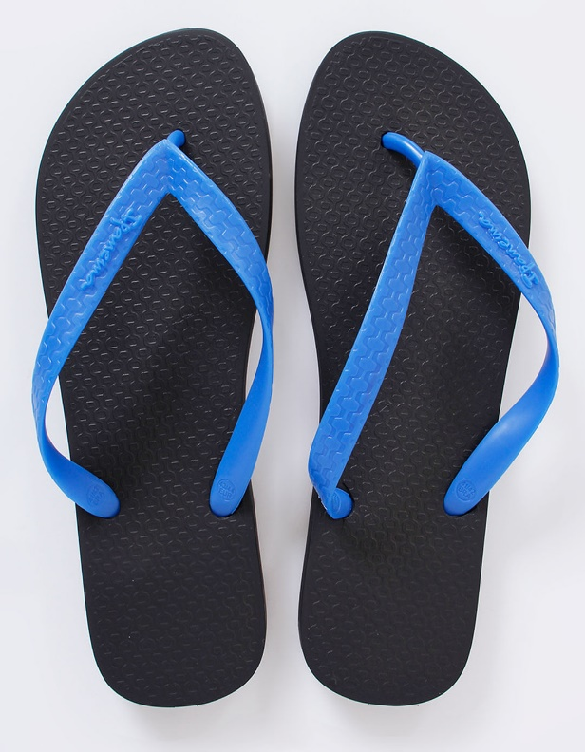

Imagem 1



Imagem 2

## Onde encontrar

## O chinelo pode ser encontrado em qualquer loja ipanema ou Ragazza.

# CONCLUSÃO

Após abordar o tema, pude compreender que para fazer uma análise de qualidade é preciso ter uma visão geral e imparcial sobre o objecto ou produto em análise de modo a poder ter uma análise com qualidade.

# REFERÊNCIAS BIBLIOGRÁFICAS

Regras ABNT